ADS · UNIGOIÁS · 2026
Entrega Já Pizzaria
Termo de Abertura do Projeto: site de pedidos online para pizzaria
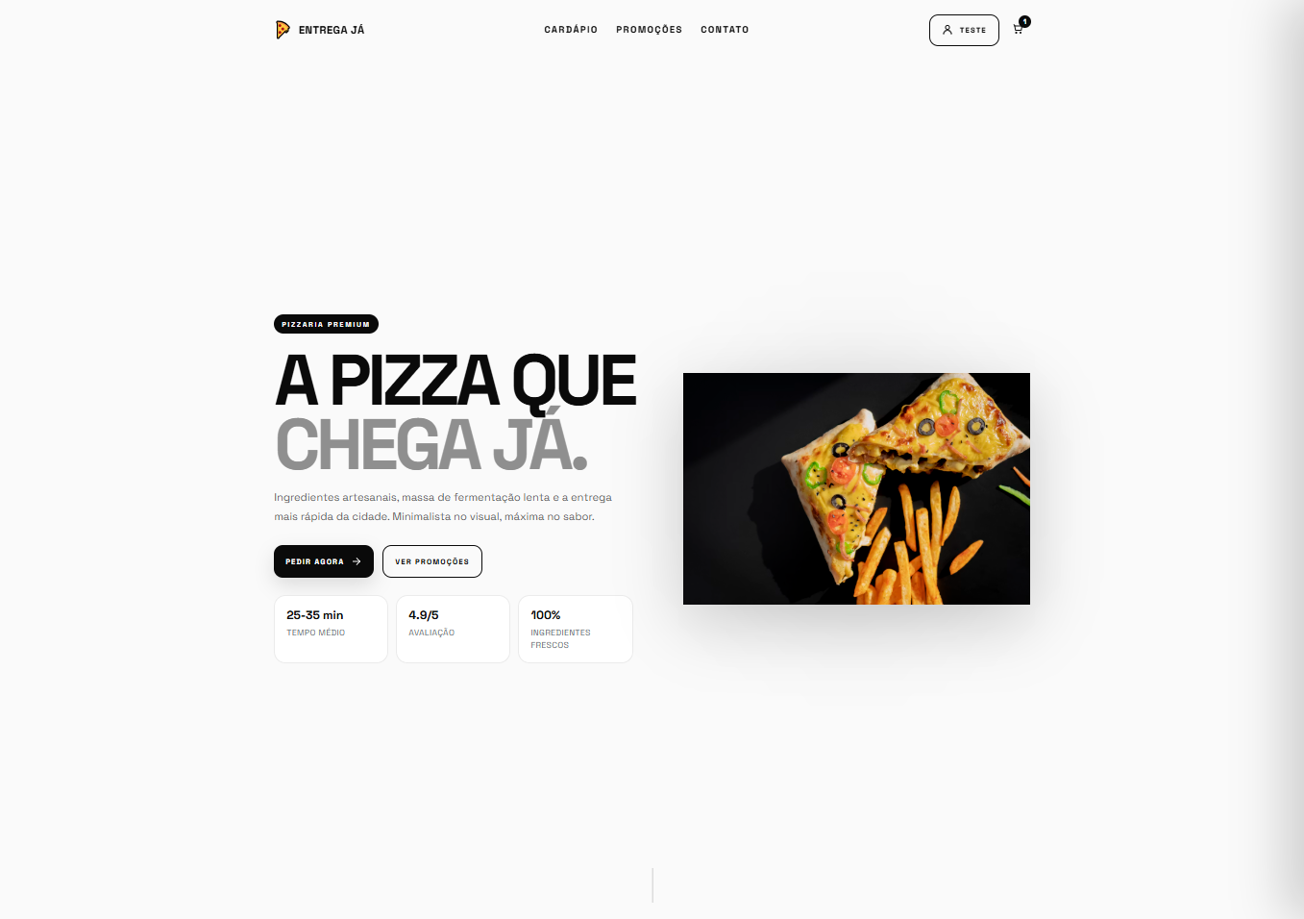
Apresentado por Guilherme

1. Visão geral do projeto
O Entrega Já Pizzaria é um site de pedidos online que conecta clientes, cozinha e entregadores.
A plataforma permite ver o cardápio, montar pedidos, aplicar cupons, pagar de forma segura e acompanhar a entrega, com destaque para pizzas, adicionais, bordas recheadas, bebidas e promoções.
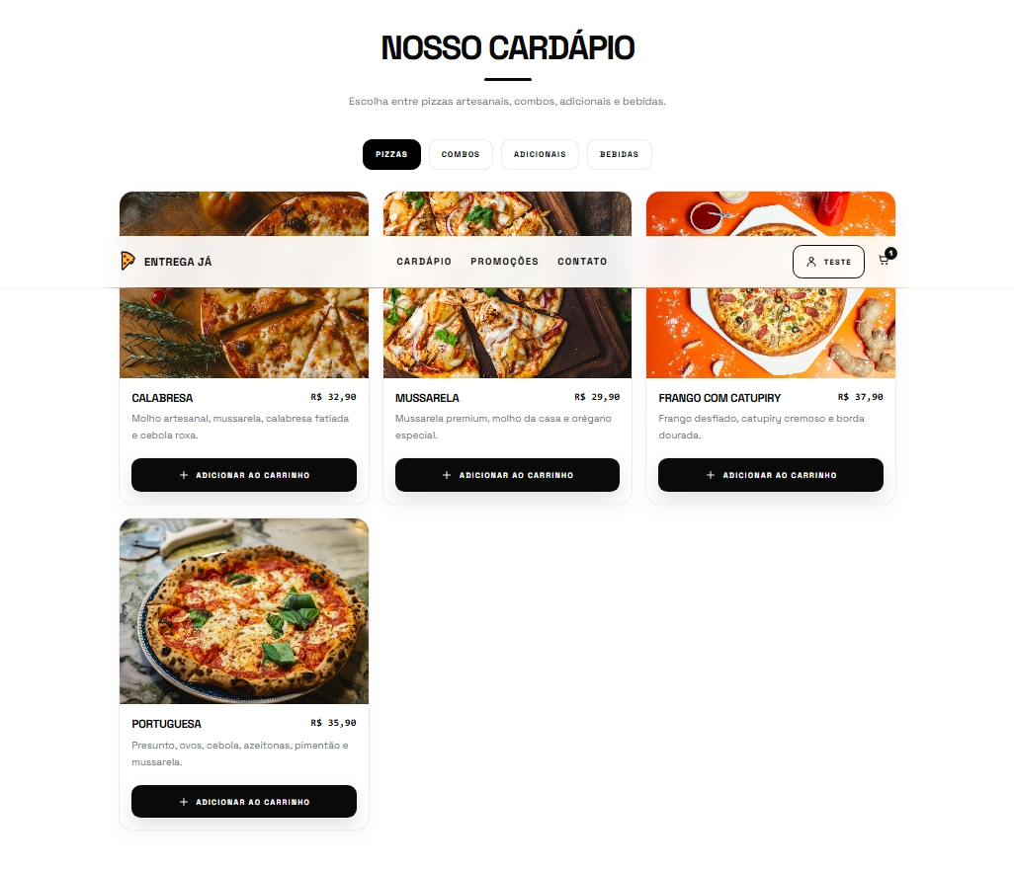

2. Justificativa
A demanda por pedidos online em restaurantes e pizzarias só cresce, e depender de plataformas de terceiros limita o negócio. Um site próprio traz três vantagens:
- Menos dependência: reduz a dependência de plataformas terceirizadas.
- Melhor experiência: pedido simples e rápido, pensado para pizzaria.
- Marca e organização: fortalece a marca e organiza pedidos e entregas.

3. Objetivos
Objetivo geral: desenvolver o site Entrega Já Pizzaria para gerenciamento de pedidos, pagamentos e entregas.
Objetivos específicos:
- Disponibilizar cadastro seguro de clientes e funcionários.
- Permitir a visualização do cardápio de pizzas e combos.
- Implementar fluxo de pedido com finalização e escolha de endereço.
- Fornecer acompanhamento do status do preparo e da entrega.
- Garantir uma interface responsiva para celular e desktop.

4. Requisitos

4.1 Requisitos funcionais
Código | Descrição
RF01 | Cadastro de clientes (nome, e-mail, senha, telefone e endereço de entrega).
RF02 | Cadastro de funcionários (nome, e-mail, senha, telefone e função: atendimento, cozinha ou entregador).
RF03 | Login e recuperação de senha.
RF04 | Visualização das pizzas, tamanhos e adicionais.
RF05 | Adição de itens ao carrinho.
RF06 | Aplicação de cupons e promoções.
RF07 | Finalização do pedido com endereço de entrega.
RF08 | Acompanhamento do status do pedido.
RF09 | Visualização das formas de pagamento disponíveis.

4.2 Requisitos não funcionais
Código | Categoria | Descrição
RNF01 | Desempenho | Tempo de resposta adequado nas principais operações.
RNF02 | Usabilidade | Interface simples, intuitiva e de fácil navegação.
RNF03 | Disponibilidade | Sistema disponível durante a maior parte do tempo.
RNF04 | Responsividade | Funciona em dispositivos móveis e desktops.
RNF05 | Manutenção | Organização do desenvolvimento que facilite a manutenção futura.

5. Escopo do projeto

Está no escopo
- Site responsivo.
- Cadastro e autenticação de usuários.
- Catálogo de pizzas, bebidas, sobremesas e adicionais.
- Carrinho de compras e finalização do pedido.
- Acompanhamento do status do pedido.

Fora do escopo
- Integração com sistemas legados não previstos.
- Aplicativo mobile nativo nesta fase.
- Funcionalidades avançadas fora do MVP.
- Integrações externas não especificadas.

6. Caso de uso: Finalizar pedido
Atores: Cliente (principal) e Sistema de Pagamento (secundário).
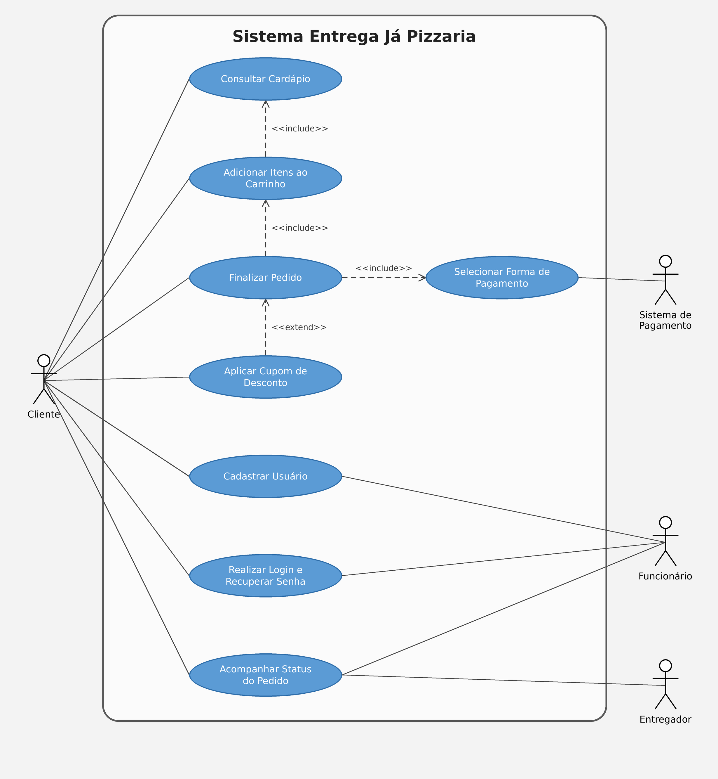

Fluxo básico
- O cliente quer finalizar a compra e informa a forma de pagamento e de entrega.
- Escolhe pagar com cartão de crédito ou débito.
- O sistema valida as informações.
- O sistema gera o número do pedido e o registra no banco de dados.
- Compra finalizada com sucesso.

Fluxos alternativos
A1 – Pagamento por PIX: o sistema gera o código PIX (QR Code) e aguarda a confirmação do pagamento. Depois, retorna ao registro do pedido.
A2 – Cupom de desconto: o cliente informa o código, o sistema valida o cupom e aplica o desconto ao valor total do pedido.
A3 – Informações inválidas: o sistema identifica dados inválidos ou pagamento não autorizado, informa o erro e pede a correção.

7. Análise de riscos
Risco | Impacto | Probabilidade | Mitigação
Atrasos no desenvolvimento | Alto | Média | Metodologia ágil com entregas curtas.
Problemas de integração | Médio | Baixa | Testes contínuos de integração e homologação.
Falhas de segurança | Alto | Baixa | Hash de senha, validações e auditoria.
Sincronização de cardápio | Médio | Média | Atualização centralizada de produtos e estoques.

8. Tecnologias utilizadas
- HTML5: estrutura do conteúdo e das páginas.
- CSS3: visual, responsividade e layout.
- JavaScript: carrinho, cardápio dinâmico e navegação.
- Node.js: execução no servidor e lógica de negócio.
- Express: rotas e API que ligam o site ao banco de dados.
- MySQL: banco relacional com usuários, produtos, pedidos, pagamentos e entregas.

9. Modelagem de dados

9.1 Modelo Entidade-Relacionamento (MER)
O MER apresenta o relacionamento entre clientes, pedidos, itens, pagamentos, entregas e produtos.
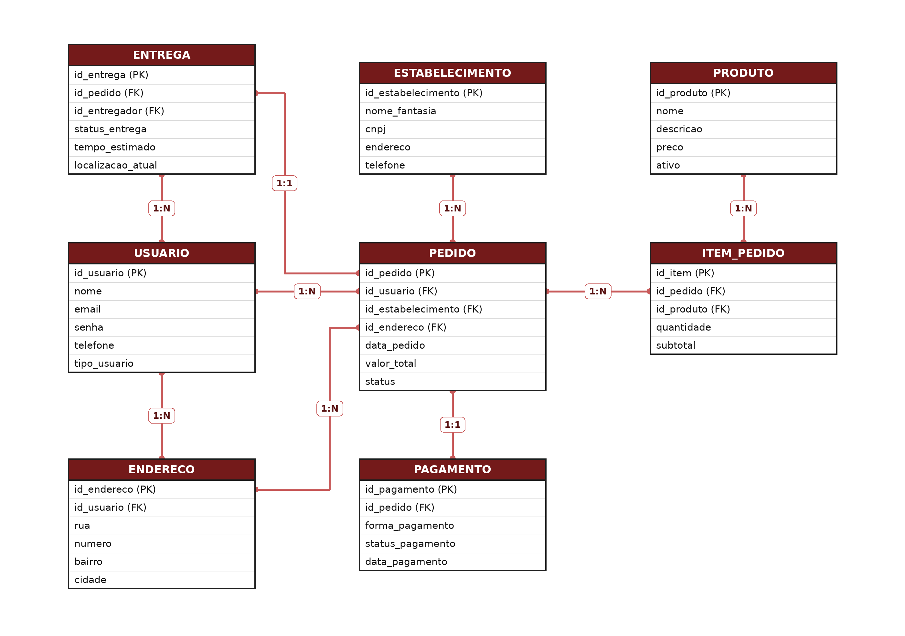

9.2 Diagrama de classes
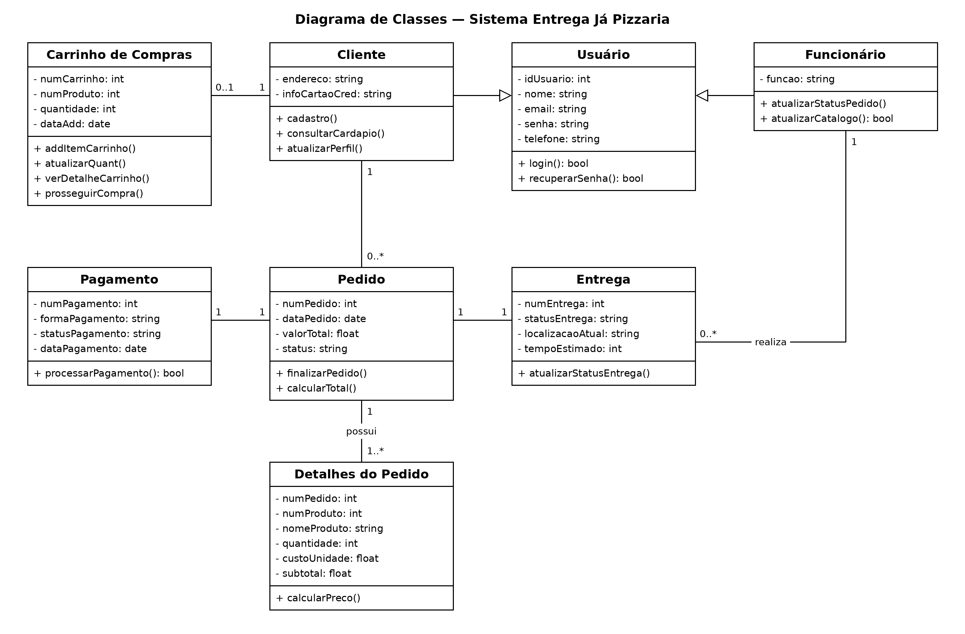

10. Dicionário de dados

Tabela USUARIO
Campo | Tipo | Descrição
id_usuario | INT | Identificador único
nome | VARCHAR(100) | Nome completo
email | VARCHAR(150) | E-mail único para login
senha | VARCHAR(255) | Hash da senha
telefone | VARCHAR(20) | Número de telefone
tipo_usuario | VARCHAR(20) | cliente / funcionario / admin

Tabela ENDERECO
Campo | Tipo | Descrição
id_endereco | INT | Identificador único
id_usuario | INT | FK para usuário
rua | VARCHAR(150) | Nome da rua
numero | VARCHAR(10) | Número
bairro | VARCHAR(80) | Bairro
cidade | VARCHAR(80) | Cidade

Tabela ESTABELECIMENTO
Campo | Tipo | Descrição
id_estabelecimento | INT | Identificador único
nome_fantasia | VARCHAR(150) | Nome da pizzaria
cnpj | VARCHAR(20) | CNPJ, se aplicável
endereco | VARCHAR(255) | Endereço físico
telefone | VARCHAR(20) | Contato principal

Tabela PRODUTO
Campo | Tipo | Descrição
id_produto | INT | Identificador do produto
nome | VARCHAR(150) | Nome da pizza ou item
descricao | TEXT | Descrição detalhada
preco | DECIMAL(10,2) | Preço unitário
ativo | BOOLEAN | Disponibilidade do produto

Tabela PEDIDO
Campo | Tipo | Descrição
id_pedido | INT | Identificador do pedido
id_usuario | INT | Cliente que fez o pedido
id_estabelecimento | INT | Pizzaria responsável
id_endereco | INT | Endereço de entrega
data_pedido | DATETIME | Data e hora do pedido
valor_total | DECIMAL(10,2) | Valor total do pedido
status | VARCHAR(30) | Recebido / Em preparo / No forno / Em entrega / Entregue

Tabela ITEM_PEDIDO
Campo | Tipo | Descrição
id_item | INT | Identificador do item do pedido
id_pedido | INT | FK para pedido
id_produto | INT | FK para produto
quantidade | INT | Quantidade do produto
subtotal | DECIMAL(10,2) | Subtotal

Tabela PAGAMENTO
Campo | Tipo | Descrição
id_pagamento | INT | Identificador do pagamento
id_pedido | INT | FK para pedido
forma_pagamento | VARCHAR(30) | Crédito / Débito / PIX
status_pagamento | VARCHAR(30) | Aprovado / Pendente / Recusado
data_pagamento | DATETIME | Data da transação

Tabela ENTREGA
Campo | Tipo | Descrição
id_entrega | INT | Identificador da entrega
id_pedido | INT | FK para pedido
id_entregador | INT | FK para usuário do tipo entregador
status_entrega | VARCHAR(30) | Atribuído / Em rota / Entregue
localizacao_atual | VARCHAR(100) | Latitude, longitude
tempo_estimado | INT | Tempo estimado em minutos

11. Telas do projeto

11.1 Tela inicial
Apresenta a pizzaria, o tempo médio de entrega e os destaques do cardápio.

11.2 Tela de login
Acesso do cliente com e-mail e senha, com opção de recuperar a senha.
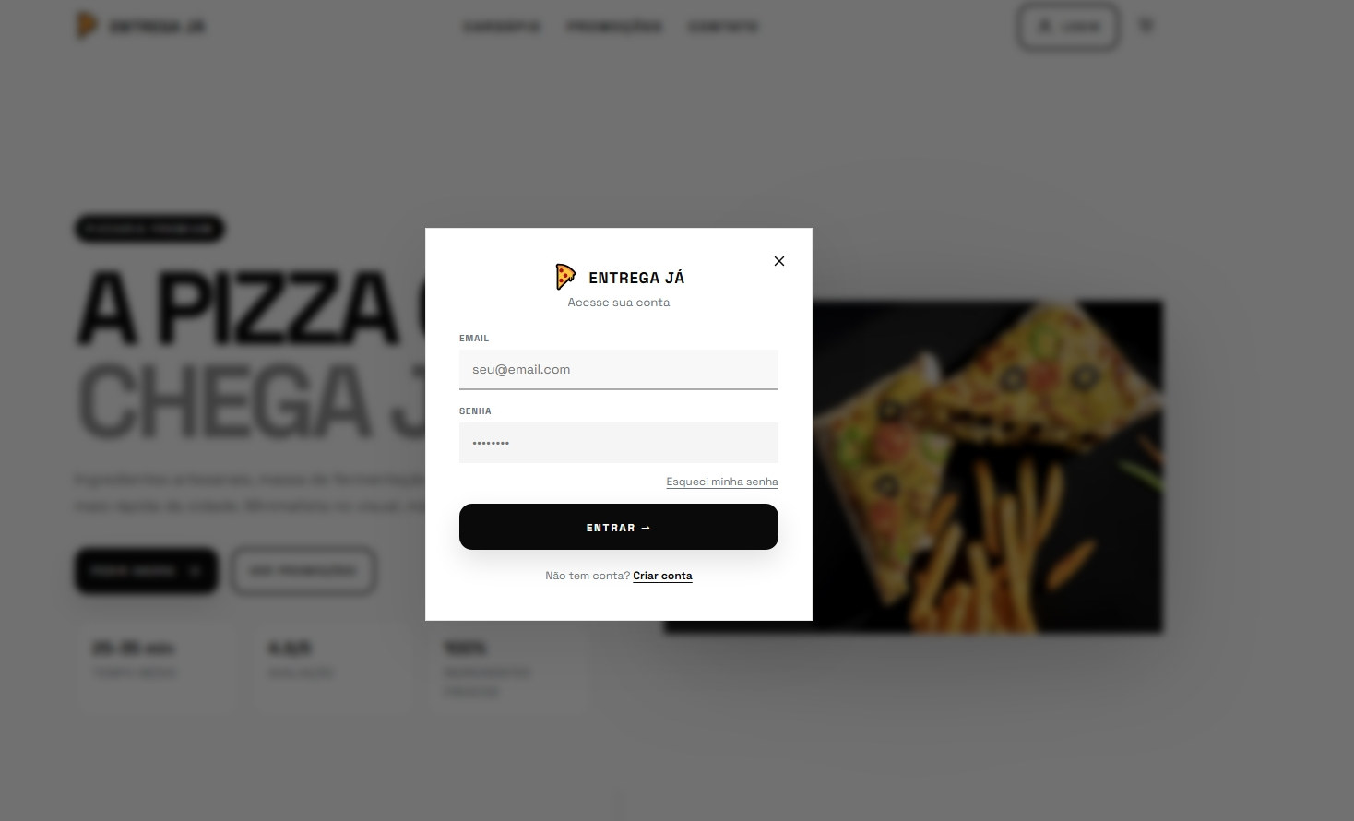

11.3 Tela de criação de conta
Cadastro com nome, e-mail, telefone e senha.
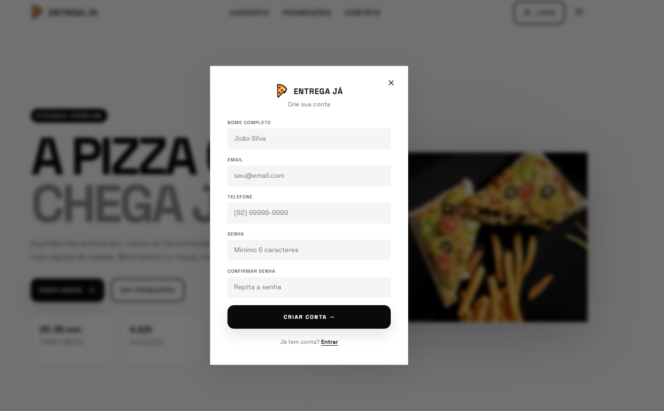

11.4 Tela de cardápio
Pizzas organizadas por categoria, com preço e botão para adicionar ao carrinho.

11.5 Tela do carrinho
Itens escolhidos, taxa de entrega e valor total do pedido.
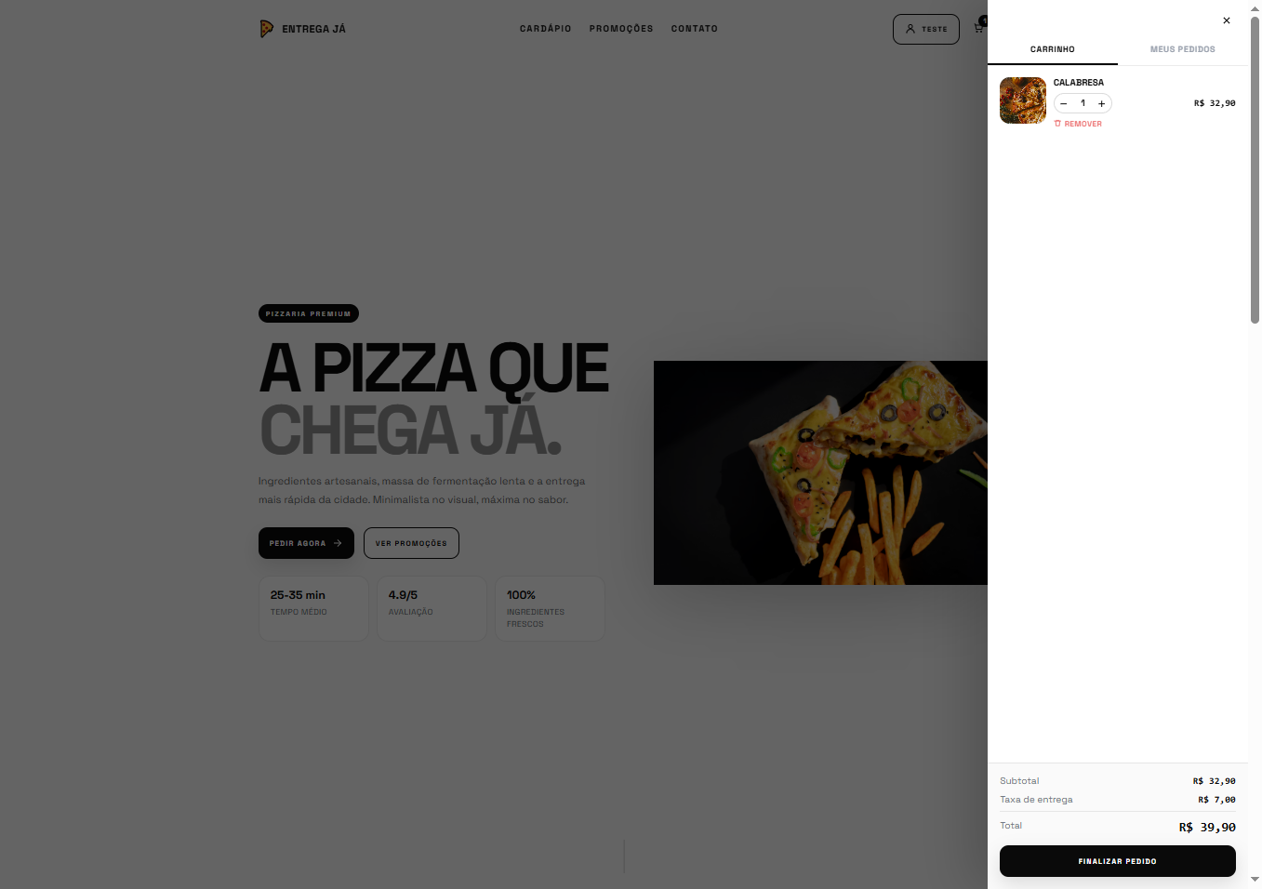

11.6 Tela de finalização do pedido
Endereço de entrega, forma de pagamento e PIX com QR Code.
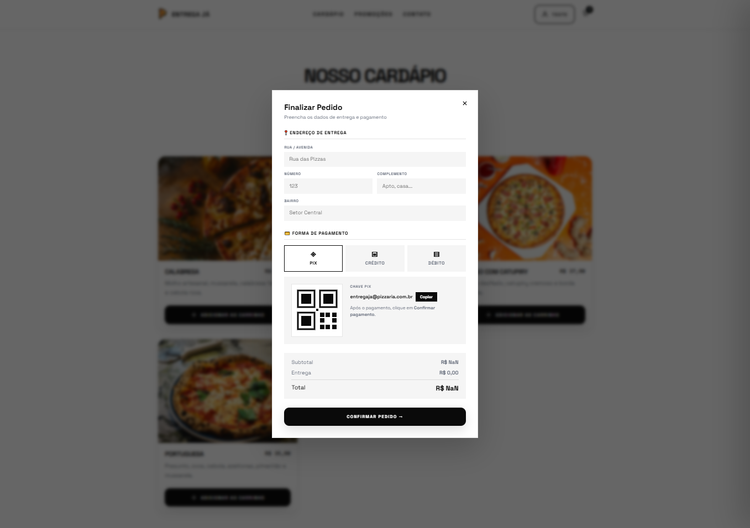

11.7 Acompanhamento do pedido
Status do preparo e da entrega, com tempo estimado.
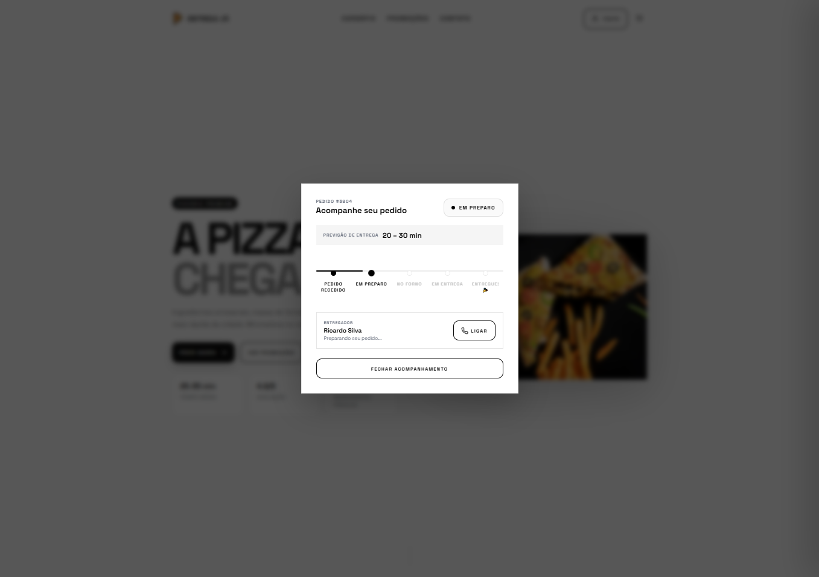

11.8 Tela de compras
Histórico de compras do cliente.
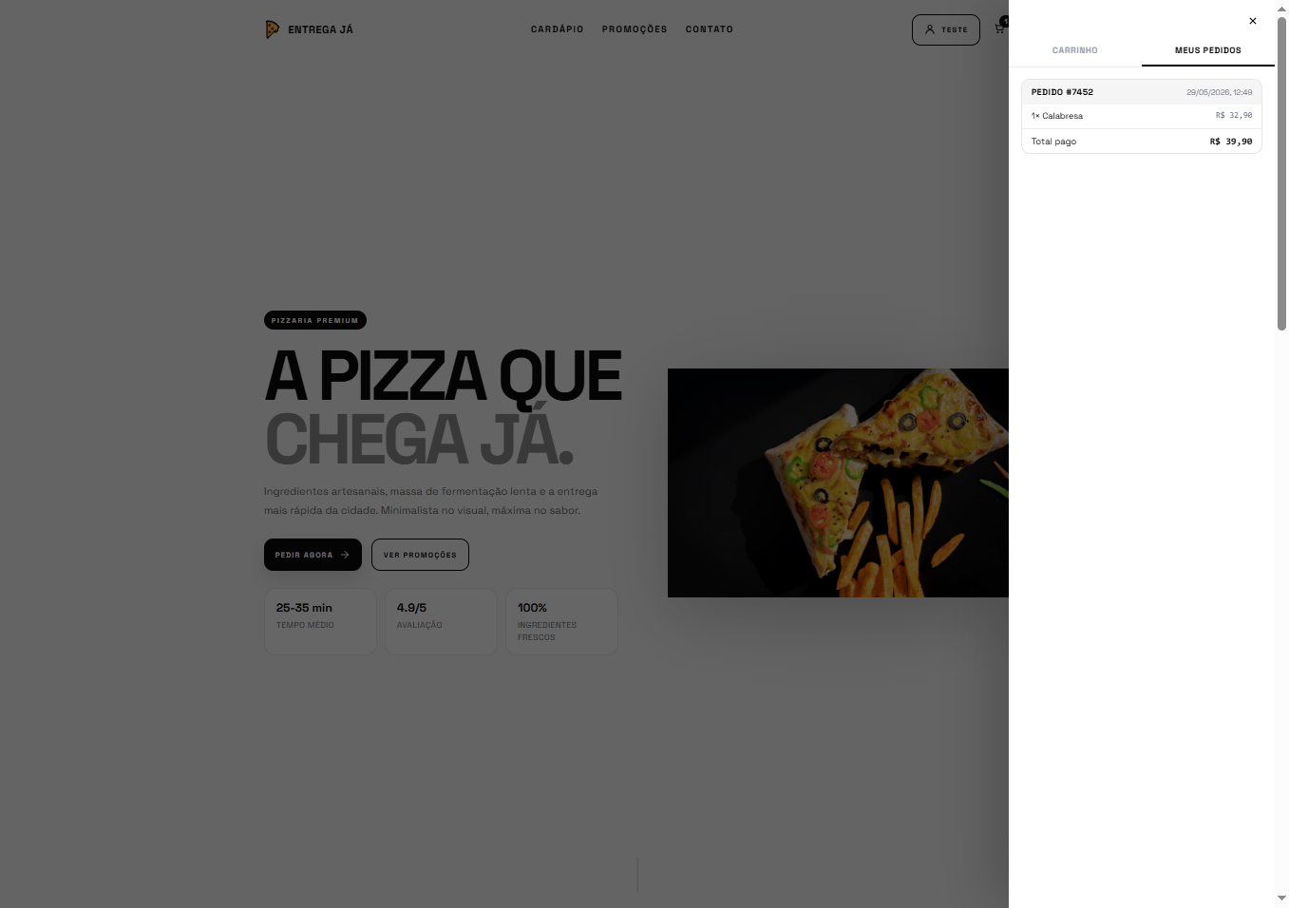

12. Conclusão
O projeto Entrega Já Pizzaria resultou em uma aplicação web moderna, responsiva e funcional, que cobre o caminho do cliente do cardápio ao acompanhamento da entrega.
O front-end foi feito com HTML, CSS e JavaScript, e o back-end com Node.js, Express e MySQL. A interface intuitiva, o cardápio dinâmico e o carrinho de compras tornam a plataforma prática para o cliente.
O resultado atende aos objetivos propostos.

